# Российский Университет Дружбы Народов.

## Отчет по лабораторной работе номер 1

## Предмет: Математическое моделирование

### Выполнила: Филиппова Вероника Сергеевна

### Группа:НКНбд-01-18

### Преподаватель: Кулябов Дмитрий Сергеевич

# **Объект и предмет исследования**

Задача о погоне

# **Cписок иллюстраций**

1. image/1.jpg
2. image/2.jpg
3. image/3.jpg

# **Техническое оснащение и выбранные методы проведения работы**

Ноутбук, интернет, Jupyter Notebook, язык программирования python.

# **Цель работы**

Ознакомиться с задачей о погоне Решить одну из предложенных задач Мой вариант 55

# **Задачи**

1.Записать уравнение, описывающее движение катера, с начальными условиями для двух случаев (в зависимости от расположения катера относительно лодки в начальный момент времени). 2.Построить траекторию движения катера и лодки для двух случаев. 3.Найти точку пересечения траектории катера и лодки

# **Выполнение лабораторной работы**

1. Принимает Хл=0, Хк=0 в начальный момент времени(в момент обнаружения)
2. Ввела полярные координаты. Пусть полюс -это точка обнаружения лодки браконьеров, а полярная ось r проходит через точку нахождения катера береговой охраны
3. Так как траектория катера должна быть такой, чтобы и катер, и лодка все время были на одном расстоянии от полюса tetha, только в этом случае траектория катера пересечется с траекторией лодки. Поэтому для начала катер береговой охраны должен двигаться некоторое время прямолинейно, пока не окажется на том же расстоянии от полюса, что и лодка браконьеров. После этого катер береговой охраны должен двигаться вокруг полюса удаляясь от него с той же скоростью, что и лодка браконьеров. 4.Чтобы найти расстояние X первого этапа движения, составим уравнения: x1/v = (k-x1)/4.8*v и x2/v = (x2+k)/4.8*v Тогда X1 = k/5.8 и X2 = k/3.8 (Рис.1)

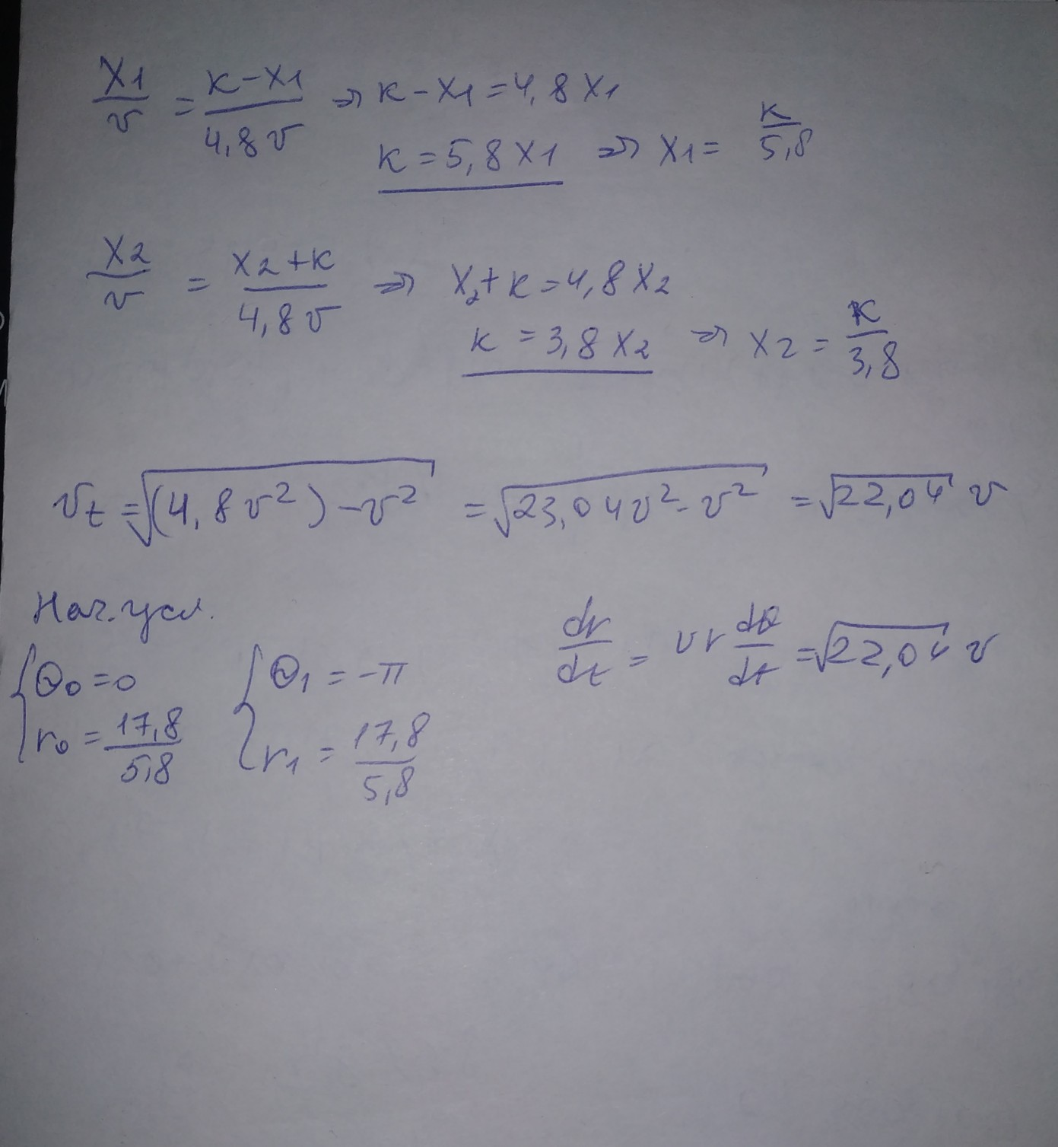{ Рис.1 }

1. После того, как катер береговой охраны окажется на одном расстоянии от полюса, что и лодка,  
   он должен сменить прямолинейную траекторию и начать двигаться вокруг полюса удаляясь от него со скоростью лодки. Для этого скорость катера раскладываем на две составляющие: Vr-радиальная скорость и Vt-тангенциальная скорость
2. Получила систему уравнений: dr/dt = v r*dtheta/dt = sqrt(22,04)*v С начальными условиями: theta0 = 0 r0 = 17,8/5,8 theta1 = -pi r0 = 17,8/3,8

Получила уравнение dr/dtheta = r/sqrt(22,04)

1. Написала код для двух случаев.(Рис.2)

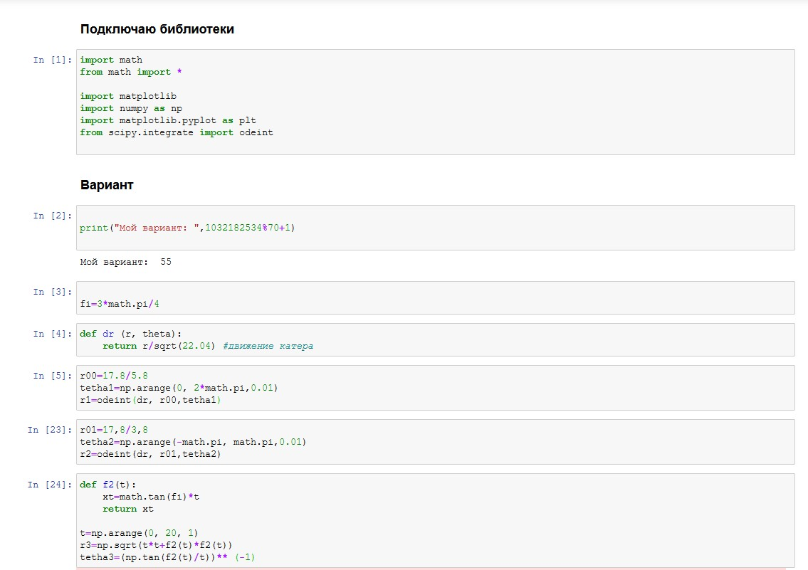{ Рис.2 }

8.Получила графики для двух случаев. (Рис.3)

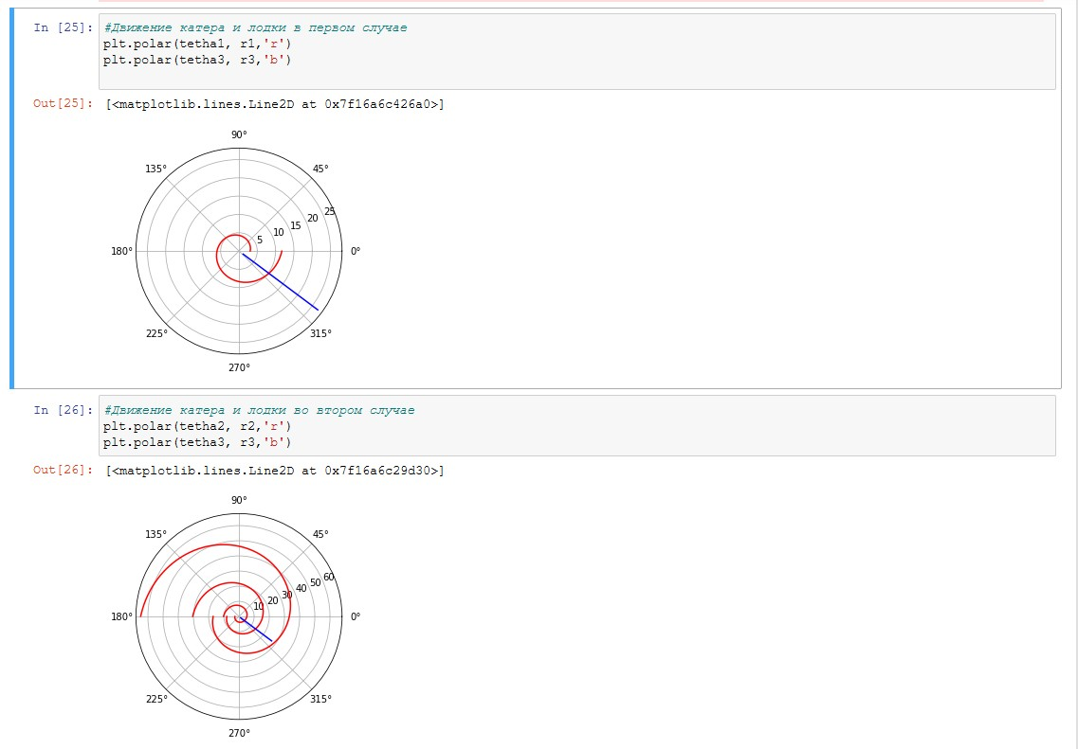{ Рис.3 }

# **Анализ результатов**

В результате имею два графика, показывающие траектории движения катера и лодки (для двух случаев). Научилась решать задачу о погоне

# **Выводы**

Научилась пользоваться Jupyter Notebook Вспомнила язык программирования Python, узнала, как работать с графиками. Решила задачу о погоне.